全年负荷计算报告书
设计编号：

工程地点 | ： | 湖南-长沙
建设单位 | ：
设计单位 | ：
设计人 | ：
校对人 | ：
审定人 | ：
报告日期 | : | 2026年3月23日

采用软件 | : 暖通负荷BECH2025 | 
软件版本 | : 20250505(PLUS)
正版授权码 | : T18303428735
研发单位 | : 北京绿建软件股份有限公司

目 录

1 建筑概况 1
2 气象数据 1
2.1 气象地点 1
2.2 逐日干球温度表 1
2.3 逐月辐照量表 2
2.4 峰值工况 2
3 软件介绍 2
4 围护结构 2
4.1 屋顶构造 2
4.2 外墙构造 3
4.3 挑空楼板构造 3
4.4 楼板构造 3
4.5 周边地面构造 4
4.6 非周边地面构造 4
4.7 门构造 4
4.8 窗构造 4
5 房间类型 5
5.1 房间参数表 5
5.2 作息时间表 5
6 系统设置 5
6.1 系统划分 5
6.2 运行时间表 7
7 计算结果 7
7.1 模拟周期 7
7.2 全年冷暖需求 7
7.3 负荷分项统计 7
7.4 逐月负荷表 8
8 附录 10

建筑概况
地理位置 | 北京-北京
气候分区 | 夏热冬冷A区
北纬 | 28.00
东经 | 113.08
建筑名称
建筑类型 | 公共建筑
计算建筑面积 | 地上 7054.83 ㎡ | 地下 0.00 ㎡
建筑高度 | 地上 32.40 m | 地下0.00 m
建筑层数 | 地上 9 | 地下 0
北向角度 | 5°

气象数据

气象地点
湖南-长沙, 《建筑节能气象参数标准》JGJ346-2014

逐日干球温度表
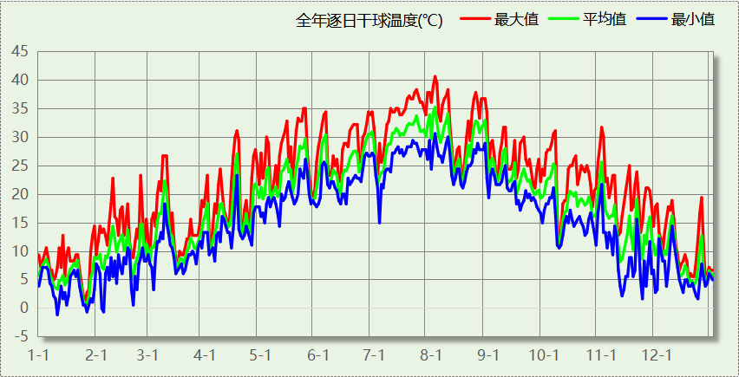

逐月辐照量表
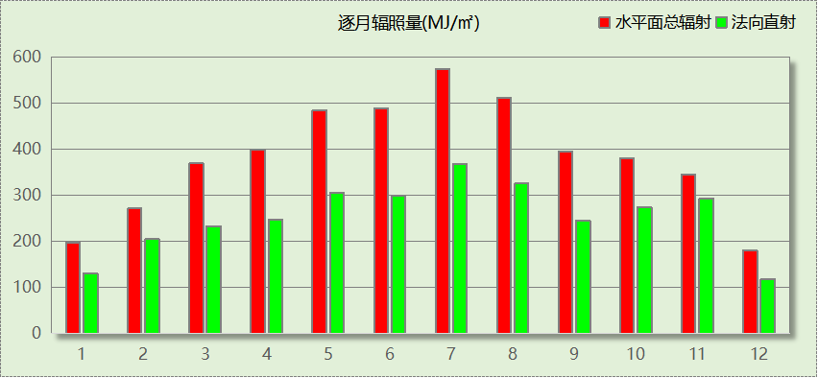

峰值工况
气象数据 | 时刻 | 干球温度(℃) | 湿球温度(℃) | 含湿量(g/kg) | 焓值(kj/kg)
最热 | 08月02日15时 | 40.6 | 26.7 | 17.1 | 84.8
最冷 | 01月10日06时 | -1.1 | -1.1 | 3.4 | 7.4

软件介绍
本报告采用的软件为绿建暖通负荷BECH2025通负荷BECH2018，该软件紧密结合暖通和节能设计规范、可根据项目实际情况建立建筑热工模型，并可对围护结构材料、房间内扰发热、作息时间表、热回收方式等参数进行设置。
软件包含全国各地典型气象年数据，内置DOE2.1E内核，对于建筑的逐时负荷进行动态模拟，既可以模拟8760小时理想负荷，也可以根据设定好的采暖期/空调期进行逐时模拟。
软件还支持分析全年建筑能耗的来源构成，依据日射得热、新风负荷、围护传热和内扰得热进行归类分项，生成设计建筑全年负荷计算报告书，提供详实的数据和多样的图表，为设计师在设备选型、制定运行策略等方面提供参考和帮助。

围护结构

屋顶构造

屋顶构造一（上人倒置式屋面）
材料名称  （由上到下） | 厚度δ | 导热系数λ | 蓄热系数S | 修正  系数 | 热阻R | 热惰性  指标
材料名称  （由上到下） | (mm) | W/(m.K) | W/(㎡.K) | α | (㎡K)/W | D=R*S
C20细石混凝土保护层，内配Φ4@100双向钢筋网片 | 50 | 1.510 | 15.360 | 1.00 | 0.033 | 0.509
干铺聚酯无纺布一层 | － | － | 11.370 | － | 0.000 | 0.000
难燃型挤塑聚苯板 | 90 | 0.030 | 0.540 | 1.00 | 3.000 | 1.620
SBS改性沥青防水卷材 | 3 | 0.230 | 9.370 | 1.20 | 0.011 | 0.122
非固化橡胶沥青防水涂料 | 2 | 0.230 | 9.370 | 1.20 | 0.007 | 0.081
1：2.5水泥砂浆 | 20 | 0.930 | 11.370 | 1.00 | 0.022 | 0.245
粉煤灰陶粒混凝土 | 30 | 0.950 | 11.400 | 1.00 | 0.032 | 0.360
钢筋混凝土 | 120 | 1.740 | 17.200 | 1.00 | 0.069 | 1.186
石灰水泥砂浆 | 10 | 0.870 | 10.750 | 1.00 | 0.011 | 0.124
各层之和∑ | 325 | － | － | － | 3.185 | 4.247
传热系数K=1/(0.15+∑R) | 0.30

外墙构造

外墙（填充墙）构造一
材料名称  （由外到内） | 厚度δ | 导热系数λ | 蓄热系数S | 修正  系数 | 热阻R | 热惰性  指标
材料名称  （由外到内） | (mm) | W/(m.K) | W/(㎡.K) | α | (㎡K)/W | D=R*S
难燃型挤塑聚苯板 | 45 | 0.030 | 0.540 | 1.00 | 1.500 | 0.810
聚氨酯防水涂料 | 1.5 | 0.150 | 6.070 | 1.00 | 0.010 | 0.061
聚合物水泥防水砂浆 | 6 | 0.930 | 11.370 | 1.00 | 0.006 | 0.073
水泥砂浆 | 20 | 0.930 | 11.370 | 1.00 | 0.022 | 0.245
重砂浆砌筑烧结页岩多孔砖/空心砖墙 | 200 | 0.580 | 7.920 | 1.00 | 0.345 | 2.731
水泥砂浆 | 20 | 0.930 | 11.370 | 1.00 | 0.022 | 0.245
各层之和∑ | 292.5 | － | － | － | 1.904 | 4.164
传热系数K=1/(0.15+∑R) | 0.49

挑空楼板构造

挑空楼板构造一
材料名称  （由上到下） | 厚度δ | 导热系数λ | 蓄热系数S | 修正  系数 | 热阻R | 热惰性  指标
材料名称  （由上到下） | (mm) | W/(m.K) | W/(㎡.K) | α | (㎡K)/W | D=R*S
水泥砂浆 | 20 | 0.930 | 11.370 | 1.00 | 0.022 | 0.245
钢筋混凝土 | 120 | 1.740 | 17.200 | 1.00 | 0.069 | 1.186
水泥砂浆 | 20 | 0.930 | 11.370 | 1.00 | 0.022 | 0.245
难燃型挤塑聚苯板 | 35 | 0.030 | 0.540 | 1.00 | 1.167 | 0.630
各层之和∑ | 195 | － | － | － | 1.279 | 2.305
传热系数K=1/(0.15+∑R) | 0.70

楼板构造

控温房间楼板构造二
材料名称 | 厚度δ | 导热系数λ | 蓄热系数S | 修正  系数 | 热阻R | 热惰性  指标
材料名称 | (mm) | W/(m.K) | W/(㎡.K) | α | (㎡K)/W | D=R*S
钢筋混凝土 | 130 | 1.740 | 17.200 | 1.00 | 0.075 | 1.285
水泥砂浆 | 20 | 0.930 | 11.370 | 1.00 | 0.022 | 0.245
各层之和∑ | 150 | － | － | － | 0.096 | 1.530
传热系数K=1/(0.22+∑R) | 3.16

周边地面构造

周边地面构造一
材料名称 | 厚度δ | 导热系数λ | 蓄热系数S | 修正  系数 | 热阻R | 热惰性  指标
材料名称 | (mm) | W/(m.K) | W/(㎡.K) | α | (㎡K)/W | D=R*S
水泥砂浆 | 20 | 0.930 | 11.370 | 1.00 | 0.022 | 0.245
钢筋混凝土 | 120 | 1.740 | 17.200 | 1.00 | 0.069 | 1.186
各层之和∑ | 140 | － | － | － | 0.090 | 1.431
传热系数K=1/(0.11+∑R) | 0.52

非周边地面构造

非周边地面构造一
材料名称 | 厚度δ | 导热系数λ | 蓄热系数S | 修正  系数 | 热阻R | 热惰性  指标
材料名称 | (mm) | W/(m.K) | W/(㎡.K) | α | (㎡K)/W | D=R*S
水泥砂浆 | 20 | 0.930 | 11.370 | 1.00 | 0.022 | 0.245
钢筋混凝土 | 120 | 1.740 | 17.200 | 1.00 | 0.069 | 1.186
各层之和∑ | 140 | － | － | － | 0.090 | 1.431
传热系数K=1/(0.11+∑R) | 0.30

门构造
序号 | 构造名称 | 传热系数 | 备注
1 | 保温门（多功能门） | 2.500

窗构造
序号 | 构造名称 | 传热系数 | 窗遮阳系数 | 可见光透射比 | 备注
1 | 断桥铝合金型材窗多腔密封35mm 6 低透光双银 Low-E+12A+6 透明 | 2.000 | 0.230 | 0.400
2 | 断桥铝合金型材窗多腔密封35mm 6 低透光双银 Low-E+12A+6 透明 | 2.000 | 0.230 | 0.400

房间类型

房间参数表
房间类型 | 空调温度  ℃ | 供暖温度  ℃ | 新风量 | 人员密度 | 照明功率  密度 | 电器设备  功率
3星以下客房 | 26 | 22 | 30(m^3/h.人) | 14.3(m^2/人) | 6(W/m^2) | 13(W/m^2)
一般商店 | 26 | 22 | 30(m^3/h.人) | 10(m^2/人) | 9(W/m^2) | 15(W/m^2)
乒乓球室 | 26 | 22 | 40(m^3/h.人) | 10(m^2/人) | 8(W/m^2) | 15(W/m^2)
休息室 | 26 | 22 | 10(m^3/h.人) | 10(m^2/人) | 11(W/m^2) | 15(W/m^2)
会客室 | 26 | 22 | 30(m^3/h.人) | 8(m^2/人) | 9(W/m^2) | 15(W/m^2)
会议室 | 26 | 22 | 14(m^3/h.人) | 2.5(m^2/人) | 12(W/m^2) | 15(W/m^2)
健身房 | 26 | 22 | 40(m^3/h.人) | 4(m^2/人) | 8(W/m^2) | 15(W/m^2)
卫生间 | 27 | 18 | 0(m^3/h.人) | 10(m^2/人) | 6(W/m^2) | 15(W/m^2)
厨房 | 27 | 18 | 28(次/h) | 5(m^2/人) | 9(W/m^2) | 15(W/m^2)
台球房 | 26 | 22 | 40(m^3/h.人) | 10(m^2/人) | 22(W/m^2) | 15(W/m^2)
多功能厅 | 26 | 22 | 14(m^3/h.人) | 2.5(m^2/人) | 12(W/m^2) | 15(W/m^2)
大厅 | 26 | 22 | 20(m^3/h.人) | 50(m^2/人) | 8(W/m^2) | 15(W/m^2)
楼梯间 | － | － | 0(m^3/h.人) | 50(m^2/人) | 3.5(W/m^2) | 15(W/m^2)
浴室 | 26 | 22 | 20(m^3/h.人) | 5(m^2/人) | 6(W/m^2) | 15(W/m^2)
空房间 | － | － | 0(m^3/h.人) | 0(人) | 0(W/m^2) | 0(W/m^2)
西餐厅 | 26 | 22 | 30(m^3/h.人) | 2.5(m^2/人) | 8(W/m^2) | 15(W/m^2)
走廊 | 27 | 18 | 0(m^3/h.人) | 50(m^2/人) | 3.5(W/m^2) | 15(W/m^2)
酒吧、茶座 | 26 | 22 | 30(m^3/h.人) | 4(m^2/人) | 8(W/m^2) | 0(W/m^2)

作息时间表
详见附录

系统设置

系统划分
系统编号 | 热回收  类型 | 启动  条件 | 回收  效率 | 排风  比例 | 面积(m2) | 包含的房间
ft | 全热回收 | 温差启动  冷:≥5.0(℃)  暖:≥5.0(℃) | 冷:0.50, 暖:0.55 | 0.80 | 3406.73 | 3003,3319,3312,3306,3297,3293,3291,3282,3272,3271,3260,3259,3251,3228,3222,3170,3157,3152,3145,3132,3126,3113,3109,3104,3099,3090,3089,3088,3073,3071,3060,3059,3043,3037,3031,4003,4314,4311,4304,4298,4288,4286,4280,4278,4268,4261,4256,4249,4233,4224,4202,4201,4198,4177,4175,4167,4163,4162,4155,4146,4127,4123,4120,4116,4108,4096,4092,4084,4080,4074,4069,4065,4058,4039,4032,4021,4006,5010,5004,5315,5308,5303,5300,5289,5287,5279,5276,5267,5263,5255,5253,5232,5223,5219,5171,5158,5153,5148,5129,5124,5114,5111,5103,5100,5095,5085,5078,5072,5066,5061,5057,5041,5035,5022,6002,6322,6316,6309,6305,6296,6292,6285,6277,6273,6266,6264,6257,6248,6229,6227,6200,6197,6174,6173,6165,6164,6160,6156,6149,6128,6122,6118,6110,6106,6102,6098,6091,6083,6081,6075,6070,6064,6056,6038,6033,6020,6005,7002,7321,7317,7310,7307,7299,7294,7284,7283,7275,7269,7265,7254,7252,7231,7225,7169,7159,7151,7150,7130,7125,7115,7112,7105,7101,7094,7086,7077,7076,7067,7062,7054,7040,7034,7024,7007,8002,8320,8318,8313,8302,8301,8295,8290,8281,8274,8270,8262,8258,8250,8230,8226,8203,8199,8196,8176,8172,8168,8166,8161,8154,8147,8131,8121,8119,8117,8107,8097,8093,8087,8082,8079,8068,8063,8055,8042,8036,8023,8013
ty | 全热回收 | 温差启动  冷:≥5.0(℃)  暖:≥5.0(℃) | 冷:0.50, 暖:0.55 | 0.80 | 1143.48 | 1195,1194,1192,1190,1185,1184,1046,1045,1028,1026,1019,1018,1016,2221,2220,2193,2191,2187,2186,2141,2134,2133,2044,2029,2027,2015,2011,2001,9025

运行时间表
详见附录

计算结果

模拟周期
供冷季(5.15-9.15) 供暖季(11.15-3.15)

全年冷暖需求
系统名称\负荷 | 供暖需求  (kWh) | 供暖指标  kWh/(㎡·a) | 供冷需求  (kWh) | 供冷指标  kWh/(㎡·a)
ft | 66362 | 19.48 | 346523 | 101.72
ty | 25258 | 22.09 | 167779 | 146.73
建筑总计 | 91620 | 12.99 | 514302 | 72.90
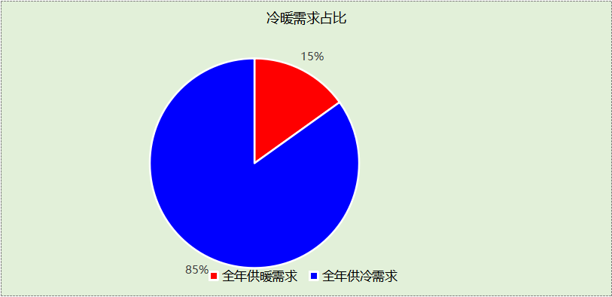

负荷分项统计
分类 | 围护传热 | 室内得热 | 窗日射 | 不利  新风/渗透 | 有利  新风/渗透 | 热回收 | 合计
供暖(kWh/㎡) | -13.21 | 9.19 | 2.32 | -19.90 | — | 8.61 | -12.99
供冷(kWh/㎡) | 10.21 | 26.34 | 5.42 | 37.08 | -0.00 | -6.15 | 72.90
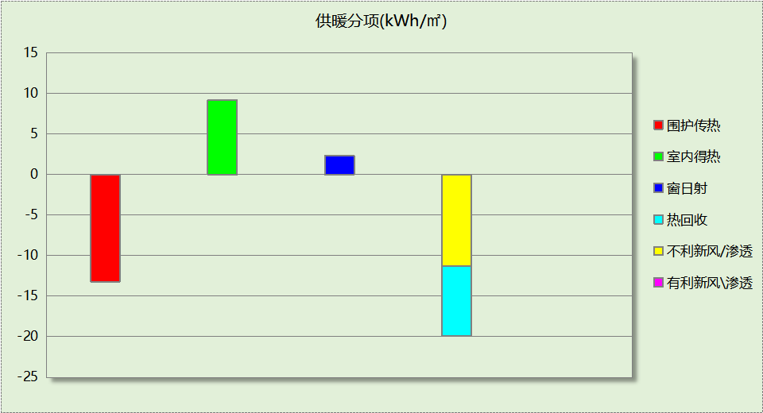
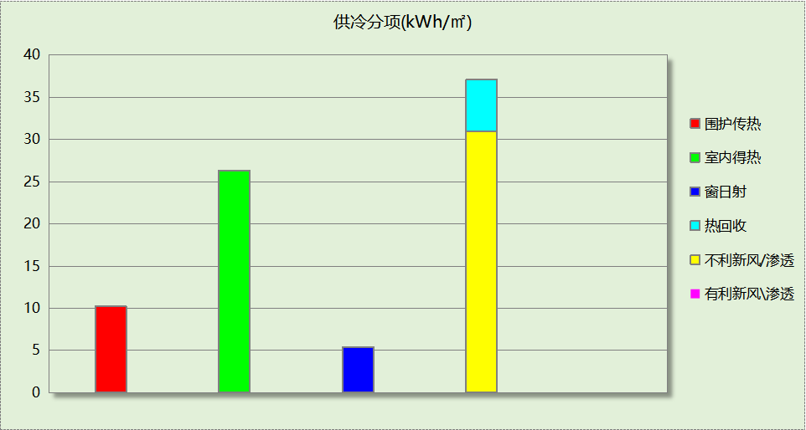

逐月负荷表
月份 | 供暖(kWh) | 供冷(kWh) | 热负荷  峰值(kW) | 热负荷  峰值时刻 | 冷负荷  峰值(kW) | 冷负荷  峰值时刻
1月 | 39984 | 0 | 137.574 | 1月26日5时 | 0.000 | --
2月 | 17751 | 0 | 98.642 | 2月20日5时 | 0.000 | --
3月 | 5750 | 0 | 72.732 | 3月2日5时 | 0.000 | --
4月 | 0 | 0 | 0.000 | -- | 0.000 | --
5月 | 0 | 51961 | 0.000 | -- | 638.441 | 5月15日5时
6月 | 0 | 106528 | 0.000 | -- | 356.947 | 6月26日18时
7月 | 0 | 147562 | 0.000 | -- | 401.836 | 7月31日18时
8月 | 0 | 152173 | 0.000 | -- | 410.217 | 8月8日18时
9月 | 0 | 56077 | 0.000 | -- | 393.152 | 9月2日18时
10月 | 0 | 0 | 0.000 | -- | 0.000 | --
11月 | 2590 | 0 | 44.723 | 11月30日5时 | 0.000 | --
12月 | 25544 | 0 | 103.066 | 12月21日5时 | 0.000 | --
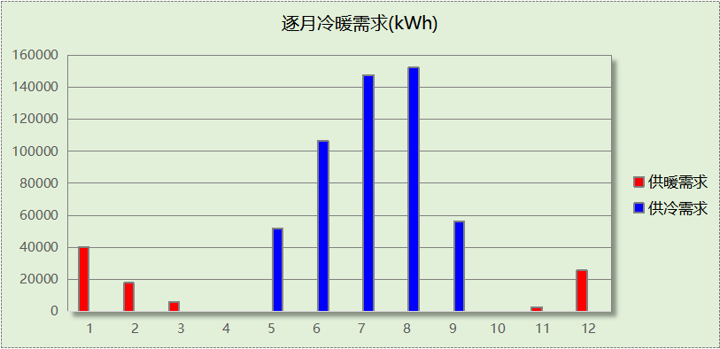
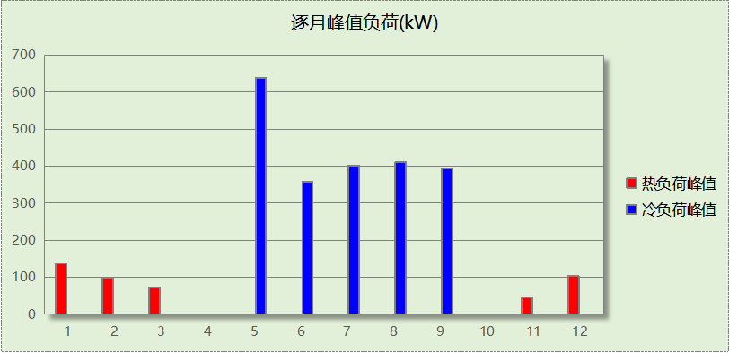

附录
工作日/节假日人员逐时在室率(%)

房间类型 | 1 | 2 | 3 | 4 | 5 | 6 | 7 | 8 | 9 | 10 | 11 | 12 | 13 | 14 | 15 | 16 | 17 | 18 | 19 | 20 | 21 | 22 | 23 | 24
3星以下客房 | 70 | 70 | 70 | 70 | 70 | 70 | 70 | 70 | 50 | 50 | 50 | 50 | 50 | 50 | 50 | 50 | 50 | 50 | 70 | 70 | 70 | 70 | 70 | 70
3星以下客房 | 70 | 70 | 70 | 70 | 70 | 70 | 70 | 70 | 50 | 50 | 50 | 50 | 50 | 50 | 50 | 50 | 50 | 50 | 70 | 70 | 70 | 70 | 70 | 70
一般商店 | 70 | 70 | 70 | 70 | 70 | 70 | 70 | 70 | 50 | 50 | 50 | 50 | 50 | 50 | 50 | 50 | 50 | 50 | 70 | 70 | 70 | 70 | 70 | 70
一般商店 | 70 | 70 | 70 | 70 | 70 | 70 | 70 | 70 | 50 | 50 | 50 | 50 | 50 | 50 | 50 | 50 | 50 | 50 | 70 | 70 | 70 | 70 | 70 | 70
乒乓球室 | 70 | 70 | 70 | 70 | 70 | 70 | 70 | 70 | 50 | 50 | 50 | 50 | 50 | 50 | 50 | 50 | 50 | 50 | 70 | 70 | 70 | 70 | 70 | 70
乒乓球室 | 70 | 70 | 70 | 70 | 70 | 70 | 70 | 70 | 50 | 50 | 50 | 50 | 50 | 50 | 50 | 50 | 50 | 50 | 70 | 70 | 70 | 70 | 70 | 70
休息室 | 70 | 70 | 70 | 70 | 70 | 70 | 70 | 70 | 50 | 50 | 50 | 50 | 50 | 50 | 50 | 50 | 50 | 50 | 70 | 70 | 70 | 70 | 70 | 70
休息室 | 70 | 70 | 70 | 70 | 70 | 70 | 70 | 70 | 50 | 50 | 50 | 50 | 50 | 50 | 50 | 50 | 50 | 50 | 70 | 70 | 70 | 70 | 70 | 70
会客室 | 70 | 70 | 70 | 70 | 70 | 70 | 70 | 70 | 50 | 50 | 50 | 50 | 50 | 50 | 50 | 50 | 50 | 50 | 70 | 70 | 70 | 70 | 70 | 70
会客室 | 70 | 70 | 70 | 70 | 70 | 70 | 70 | 70 | 50 | 50 | 50 | 50 | 50 | 50 | 50 | 50 | 50 | 50 | 70 | 70 | 70 | 70 | 70 | 70
会议室 | 70 | 70 | 70 | 70 | 70 | 70 | 70 | 70 | 50 | 50 | 50 | 50 | 50 | 50 | 50 | 50 | 50 | 50 | 70 | 70 | 70 | 70 | 70 | 70
会议室 | 70 | 70 | 70 | 70 | 70 | 70 | 70 | 70 | 50 | 50 | 50 | 50 | 50 | 50 | 50 | 50 | 50 | 50 | 70 | 70 | 70 | 70 | 70 | 70
健身房 | 70 | 70 | 70 | 70 | 70 | 70 | 70 | 70 | 50 | 50 | 50 | 50 | 50 | 50 | 50 | 50 | 50 | 50 | 70 | 70 | 70 | 70 | 70 | 70
健身房 | 70 | 70 | 70 | 70 | 70 | 70 | 70 | 70 | 50 | 50 | 50 | 50 | 50 | 50 | 50 | 50 | 50 | 50 | 70 | 70 | 70 | 70 | 70 | 70
卫生间 | 70 | 70 | 70 | 70 | 70 | 70 | 70 | 70 | 50 | 50 | 50 | 50 | 50 | 50 | 50 | 50 | 50 | 50 | 70 | 70 | 70 | 70 | 70 | 70
卫生间 | 70 | 70 | 70 | 70 | 70 | 70 | 70 | 70 | 50 | 50 | 50 | 50 | 50 | 50 | 50 | 50 | 50 | 50 | 70 | 70 | 70 | 70 | 70 | 70
厨房 | 70 | 70 | 70 | 70 | 70 | 70 | 70 | 70 | 50 | 50 | 50 | 50 | 50 | 50 | 50 | 50 | 50 | 50 | 70 | 70 | 70 | 70 | 70 | 70
厨房 | 70 | 70 | 70 | 70 | 70 | 70 | 70 | 70 | 50 | 50 | 50 | 50 | 50 | 50 | 50 | 50 | 50 | 50 | 70 | 70 | 70 | 70 | 70 | 70
台球房 | 70 | 70 | 70 | 70 | 70 | 70 | 70 | 70 | 50 | 50 | 50 | 50 | 50 | 50 | 50 | 50 | 50 | 50 | 70 | 70 | 70 | 70 | 70 | 70
台球房 | 70 | 70 | 70 | 70 | 70 | 70 | 70 | 70 | 50 | 50 | 50 | 50 | 50 | 50 | 50 | 50 | 50 | 50 | 70 | 70 | 70 | 70 | 70 | 70
多功能厅 | 70 | 70 | 70 | 70 | 70 | 70 | 70 | 70 | 50 | 50 | 50 | 50 | 50 | 50 | 50 | 50 | 50 | 50 | 70 | 70 | 70 | 70 | 70 | 70
多功能厅 | 70 | 70 | 70 | 70 | 70 | 70 | 70 | 70 | 50 | 50 | 50 | 50 | 50 | 50 | 50 | 50 | 50 | 50 | 70 | 70 | 70 | 70 | 70 | 70
大厅 | 70 | 70 | 70 | 70 | 70 | 70 | 70 | 70 | 50 | 50 | 50 | 50 | 50 | 50 | 50 | 50 | 50 | 50 | 70 | 70 | 70 | 70 | 70 | 70
大厅 | 70 | 70 | 70 | 70 | 70 | 70 | 70 | 70 | 50 | 50 | 50 | 50 | 50 | 50 | 50 | 50 | 50 | 50 | 70 | 70 | 70 | 70 | 70 | 70
楼梯间 | 70 | 70 | 70 | 70 | 70 | 70 | 70 | 70 | 50 | 50 | 50 | 50 | 50 | 50 | 50 | 50 | 50 | 50 | 70 | 70 | 70 | 70 | 70 | 70
楼梯间 | 70 | 70 | 70 | 70 | 70 | 70 | 70 | 70 | 50 | 50 | 50 | 50 | 50 | 50 | 50 | 50 | 50 | 50 | 70 | 70 | 70 | 70 | 70 | 70
浴室 | 70 | 70 | 70 | 70 | 70 | 70 | 70 | 70 | 50 | 50 | 50 | 50 | 50 | 50 | 50 | 50 | 50 | 50 | 70 | 70 | 70 | 70 | 70 | 70
浴室 | 70 | 70 | 70 | 70 | 70 | 70 | 70 | 70 | 50 | 50 | 50 | 50 | 50 | 50 | 50 | 50 | 50 | 50 | 70 | 70 | 70 | 70 | 70 | 70
空房间 | 0 | 0 | 0 | 0 | 0 | 0 | 0 | 20 | 50 | 80 | 80 | 80 | 80 | 80 | 80 | 80 | 80 | 80 | 80 | 70 | 50 | 0 | 0 | 0
空房间 | 0 | 0 | 0 | 0 | 0 | 0 | 0 | 20 | 50 | 80 | 80 | 80 | 80 | 80 | 80 | 80 | 80 | 80 | 80 | 70 | 50 | 0 | 0 | 0
西餐厅 | 70 | 70 | 70 | 70 | 70 | 70 | 70 | 70 | 50 | 50 | 50 | 50 | 50 | 50 | 50 | 50 | 50 | 50 | 70 | 70 | 70 | 70 | 70 | 70
西餐厅 | 70 | 70 | 70 | 70 | 70 | 70 | 70 | 70 | 50 | 50 | 50 | 50 | 50 | 50 | 50 | 50 | 50 | 50 | 70 | 70 | 70 | 70 | 70 | 70
走廊 | 70 | 70 | 70 | 70 | 70 | 70 | 70 | 70 | 50 | 50 | 50 | 50 | 50 | 50 | 50 | 50 | 50 | 50 | 70 | 70 | 70 | 70 | 70 | 70
走廊 | 70 | 70 | 70 | 70 | 70 | 70 | 70 | 70 | 50 | 50 | 50 | 50 | 50 | 50 | 50 | 50 | 50 | 50 | 70 | 70 | 70 | 70 | 70 | 70
酒吧、茶座 | 70 | 70 | 70 | 70 | 70 | 70 | 70 | 70 | 50 | 50 | 50 | 50 | 50 | 50 | 50 | 50 | 50 | 50 | 70 | 70 | 70 | 70 | 70 | 70
酒吧、茶座 | 70 | 70 | 70 | 70 | 70 | 70 | 70 | 70 | 50 | 50 | 50 | 50 | 50 | 50 | 50 | 50 | 50 | 50 | 70 | 70 | 70 | 70 | 70 | 70
注：上行：工作日；下行：节假日

工作日/节假日照明开关时间表(%)

房间类型 | 1 | 2 | 3 | 4 | 5 | 6 | 7 | 8 | 9 | 10 | 11 | 12 | 13 | 14 | 15 | 16 | 17 | 18 | 19 | 20 | 21 | 22 | 23 | 24
3星以下客房 | 10 | 10 | 10 | 10 | 10 | 10 | 30 | 30 | 30 | 30 | 30 | 30 | 30 | 30 | 50 | 50 | 60 | 90 | 90 | 90 | 90 | 80 | 10 | 10
3星以下客房 | 10 | 10 | 10 | 10 | 10 | 10 | 30 | 30 | 30 | 30 | 30 | 30 | 30 | 30 | 50 | 50 | 60 | 90 | 90 | 90 | 90 | 80 | 10 | 10
一般商店 | 10 | 10 | 10 | 10 | 10 | 10 | 30 | 30 | 30 | 30 | 30 | 30 | 30 | 30 | 50 | 50 | 60 | 90 | 90 | 90 | 90 | 80 | 10 | 10
一般商店 | 10 | 10 | 10 | 10 | 10 | 10 | 30 | 30 | 30 | 30 | 30 | 30 | 30 | 30 | 50 | 50 | 60 | 90 | 90 | 90 | 90 | 80 | 10 | 10
乒乓球室 | 10 | 10 | 10 | 10 | 10 | 10 | 30 | 30 | 30 | 30 | 30 | 30 | 30 | 30 | 50 | 50 | 60 | 90 | 90 | 90 | 90 | 80 | 10 | 10
乒乓球室 | 10 | 10 | 10 | 10 | 10 | 10 | 30 | 30 | 30 | 30 | 30 | 30 | 30 | 30 | 50 | 50 | 60 | 90 | 90 | 90 | 90 | 80 | 10 | 10
休息室 | 10 | 10 | 10 | 10 | 10 | 10 | 30 | 30 | 30 | 30 | 30 | 30 | 30 | 30 | 50 | 50 | 60 | 90 | 90 | 90 | 90 | 80 | 10 | 10
休息室 | 10 | 10 | 10 | 10 | 10 | 10 | 30 | 30 | 30 | 30 | 30 | 30 | 30 | 30 | 50 | 50 | 60 | 90 | 90 | 90 | 90 | 80 | 10 | 10
会客室 | 10 | 10 | 10 | 10 | 10 | 10 | 30 | 30 | 30 | 30 | 30 | 30 | 30 | 30 | 50 | 50 | 60 | 90 | 90 | 90 | 90 | 80 | 10 | 10
会客室 | 10 | 10 | 10 | 10 | 10 | 10 | 30 | 30 | 30 | 30 | 30 | 30 | 30 | 30 | 50 | 50 | 60 | 90 | 90 | 90 | 90 | 80 | 10 | 10
会议室 | 10 | 10 | 10 | 10 | 10 | 10 | 30 | 30 | 30 | 30 | 30 | 30 | 30 | 30 | 50 | 50 | 60 | 90 | 90 | 90 | 90 | 80 | 10 | 10
会议室 | 10 | 10 | 10 | 10 | 10 | 10 | 30 | 30 | 30 | 30 | 30 | 30 | 30 | 30 | 50 | 50 | 60 | 90 | 90 | 90 | 90 | 80 | 10 | 10
健身房 | 10 | 10 | 10 | 10 | 10 | 10 | 30 | 30 | 30 | 30 | 30 | 30 | 30 | 30 | 50 | 50 | 60 | 90 | 90 | 90 | 90 | 80 | 10 | 10
健身房 | 10 | 10 | 10 | 10 | 10 | 10 | 30 | 30 | 30 | 30 | 30 | 30 | 30 | 30 | 50 | 50 | 60 | 90 | 90 | 90 | 90 | 80 | 10 | 10
卫生间 | 10 | 10 | 10 | 10 | 10 | 10 | 30 | 30 | 30 | 30 | 30 | 30 | 30 | 30 | 50 | 50 | 60 | 90 | 90 | 90 | 90 | 80 | 10 | 10
卫生间 | 10 | 10 | 10 | 10 | 10 | 10 | 30 | 30 | 30 | 30 | 30 | 30 | 30 | 30 | 50 | 50 | 60 | 90 | 90 | 90 | 90 | 80 | 10 | 10
厨房 | 10 | 10 | 10 | 10 | 10 | 10 | 30 | 30 | 30 | 30 | 30 | 30 | 30 | 30 | 50 | 50 | 60 | 90 | 90 | 90 | 90 | 80 | 10 | 10
厨房 | 10 | 10 | 10 | 10 | 10 | 10 | 30 | 30 | 30 | 30 | 30 | 30 | 30 | 30 | 50 | 50 | 60 | 90 | 90 | 90 | 90 | 80 | 10 | 10
台球房 | 10 | 10 | 10 | 10 | 10 | 10 | 30 | 30 | 30 | 30 | 30 | 30 | 30 | 30 | 50 | 50 | 60 | 90 | 90 | 90 | 90 | 80 | 10 | 10
台球房 | 10 | 10 | 10 | 10 | 10 | 10 | 30 | 30 | 30 | 30 | 30 | 30 | 30 | 30 | 50 | 50 | 60 | 90 | 90 | 90 | 90 | 80 | 10 | 10
多功能厅 | 10 | 10 | 10 | 10 | 10 | 10 | 30 | 30 | 30 | 30 | 30 | 30 | 30 | 30 | 50 | 50 | 60 | 90 | 90 | 90 | 90 | 80 | 10 | 10
多功能厅 | 10 | 10 | 10 | 10 | 10 | 10 | 30 | 30 | 30 | 30 | 30 | 30 | 30 | 30 | 50 | 50 | 60 | 90 | 90 | 90 | 90 | 80 | 10 | 10
大厅 | 10 | 10 | 10 | 10 | 10 | 10 | 30 | 30 | 30 | 30 | 30 | 30 | 30 | 30 | 50 | 50 | 60 | 90 | 90 | 90 | 90 | 80 | 10 | 10
大厅 | 10 | 10 | 10 | 10 | 10 | 10 | 30 | 30 | 30 | 30 | 30 | 30 | 30 | 30 | 50 | 50 | 60 | 90 | 90 | 90 | 90 | 80 | 10 | 10
楼梯间 | 10 | 10 | 10 | 10 | 10 | 10 | 30 | 30 | 30 | 30 | 30 | 30 | 30 | 30 | 50 | 50 | 60 | 90 | 90 | 90 | 90 | 80 | 10 | 10
楼梯间 | 10 | 10 | 10 | 10 | 10 | 10 | 30 | 30 | 30 | 30 | 30 | 30 | 30 | 30 | 50 | 50 | 60 | 90 | 90 | 90 | 90 | 80 | 10 | 10
浴室 | 10 | 10 | 10 | 10 | 10 | 10 | 30 | 30 | 30 | 30 | 30 | 30 | 30 | 30 | 50 | 50 | 60 | 90 | 90 | 90 | 90 | 80 | 10 | 10
浴室 | 10 | 10 | 10 | 10 | 10 | 10 | 30 | 30 | 30 | 30 | 30 | 30 | 30 | 30 | 50 | 50 | 60 | 90 | 90 | 90 | 90 | 80 | 10 | 10
空房间 | 10 | 10 | 10 | 10 | 10 | 10 | 10 | 50 | 60 | 60 | 60 | 60 | 60 | 60 | 60 | 60 | 80 | 90 | 100 | 100 | 100 | 10 | 10 | 10
空房间 | 10 | 10 | 10 | 10 | 10 | 10 | 10 | 50 | 60 | 60 | 60 | 60 | 60 | 60 | 60 | 60 | 80 | 90 | 100 | 100 | 100 | 10 | 10 | 10
西餐厅 | 10 | 10 | 10 | 10 | 10 | 10 | 30 | 30 | 30 | 30 | 30 | 30 | 30 | 30 | 50 | 50 | 60 | 90 | 90 | 90 | 90 | 80 | 10 | 10
西餐厅 | 10 | 10 | 10 | 10 | 10 | 10 | 30 | 30 | 30 | 30 | 30 | 30 | 30 | 30 | 50 | 50 | 60 | 90 | 90 | 90 | 90 | 80 | 10 | 10
走廊 | 10 | 10 | 10 | 10 | 10 | 10 | 30 | 30 | 30 | 30 | 30 | 30 | 30 | 30 | 50 | 50 | 60 | 90 | 90 | 90 | 90 | 80 | 10 | 10
走廊 | 10 | 10 | 10 | 10 | 10 | 10 | 30 | 30 | 30 | 30 | 30 | 30 | 30 | 30 | 50 | 50 | 60 | 90 | 90 | 90 | 90 | 80 | 10 | 10
酒吧、茶座 | 10 | 10 | 10 | 10 | 10 | 10 | 30 | 30 | 30 | 30 | 30 | 30 | 30 | 30 | 50 | 50 | 60 | 90 | 90 | 90 | 90 | 80 | 10 | 10
酒吧、茶座 | 10 | 10 | 10 | 10 | 10 | 10 | 30 | 30 | 30 | 30 | 30 | 30 | 30 | 30 | 50 | 50 | 60 | 90 | 90 | 90 | 90 | 80 | 10 | 10
注：上行：工作日；下行：节假日

工作日/节假日设备逐时使用率(%)

房间类型 | 1 | 2 | 3 | 4 | 5 | 6 | 7 | 8 | 9 | 10 | 11 | 12 | 13 | 14 | 15 | 16 | 17 | 18 | 19 | 20 | 21 | 22 | 23 | 24
3星以下客房 | 0 | 0 | 0 | 0 | 0 | 0 | 0 | 0 | 0 | 0 | 0 | 0 | 0 | 0 | 0 | 0 | 0 | 80 | 80 | 80 | 80 | 80 | 0 | 0
3星以下客房 | 0 | 0 | 0 | 0 | 0 | 0 | 0 | 0 | 0 | 0 | 0 | 0 | 0 | 0 | 0 | 0 | 0 | 80 | 80 | 80 | 80 | 80 | 0 | 0
一般商店 | 0 | 0 | 0 | 0 | 0 | 0 | 0 | 0 | 0 | 0 | 0 | 0 | 0 | 0 | 0 | 0 | 0 | 80 | 80 | 80 | 80 | 80 | 0 | 0
一般商店 | 0 | 0 | 0 | 0 | 0 | 0 | 0 | 0 | 0 | 0 | 0 | 0 | 0 | 0 | 0 | 0 | 0 | 80 | 80 | 80 | 80 | 80 | 0 | 0
乒乓球室 | 0 | 0 | 0 | 0 | 0 | 0 | 0 | 0 | 0 | 0 | 0 | 0 | 0 | 0 | 0 | 0 | 0 | 80 | 80 | 80 | 80 | 80 | 0 | 0
乒乓球室 | 0 | 0 | 0 | 0 | 0 | 0 | 0 | 0 | 0 | 0 | 0 | 0 | 0 | 0 | 0 | 0 | 0 | 80 | 80 | 80 | 80 | 80 | 0 | 0
休息室 | 0 | 0 | 0 | 0 | 0 | 0 | 0 | 0 | 0 | 0 | 0 | 0 | 0 | 0 | 0 | 0 | 0 | 80 | 80 | 80 | 80 | 80 | 0 | 0
休息室 | 0 | 0 | 0 | 0 | 0 | 0 | 0 | 0 | 0 | 0 | 0 | 0 | 0 | 0 | 0 | 0 | 0 | 80 | 80 | 80 | 80 | 80 | 0 | 0
会客室 | 0 | 0 | 0 | 0 | 0 | 0 | 0 | 0 | 0 | 0 | 0 | 0 | 0 | 0 | 0 | 0 | 0 | 80 | 80 | 80 | 80 | 80 | 0 | 0
会客室 | 0 | 0 | 0 | 0 | 0 | 0 | 0 | 0 | 0 | 0 | 0 | 0 | 0 | 0 | 0 | 0 | 0 | 80 | 80 | 80 | 80 | 80 | 0 | 0
会议室 | 0 | 0 | 0 | 0 | 0 | 0 | 0 | 0 | 0 | 0 | 0 | 0 | 0 | 0 | 0 | 0 | 0 | 80 | 80 | 80 | 80 | 80 | 0 | 0
会议室 | 0 | 0 | 0 | 0 | 0 | 0 | 0 | 0 | 0 | 0 | 0 | 0 | 0 | 0 | 0 | 0 | 0 | 80 | 80 | 80 | 80 | 80 | 0 | 0
健身房 | 0 | 0 | 0 | 0 | 0 | 0 | 0 | 0 | 0 | 0 | 0 | 0 | 0 | 0 | 0 | 0 | 0 | 80 | 80 | 80 | 80 | 80 | 0 | 0
健身房 | 0 | 0 | 0 | 0 | 0 | 0 | 0 | 0 | 0 | 0 | 0 | 0 | 0 | 0 | 0 | 0 | 0 | 80 | 80 | 80 | 80 | 80 | 0 | 0
卫生间 | 0 | 0 | 0 | 0 | 0 | 0 | 0 | 0 | 0 | 0 | 0 | 0 | 0 | 0 | 0 | 0 | 0 | 80 | 80 | 80 | 80 | 80 | 0 | 0
卫生间 | 0 | 0 | 0 | 0 | 0 | 0 | 0 | 0 | 0 | 0 | 0 | 0 | 0 | 0 | 0 | 0 | 0 | 80 | 80 | 80 | 80 | 80 | 0 | 0
厨房 | 0 | 0 | 0 | 0 | 0 | 0 | 0 | 0 | 0 | 0 | 0 | 0 | 0 | 0 | 0 | 0 | 0 | 80 | 80 | 80 | 80 | 80 | 0 | 0
厨房 | 0 | 0 | 0 | 0 | 0 | 0 | 0 | 0 | 0 | 0 | 0 | 0 | 0 | 0 | 0 | 0 | 0 | 80 | 80 | 80 | 80 | 80 | 0 | 0
台球房 | 0 | 0 | 0 | 0 | 0 | 0 | 0 | 0 | 0 | 0 | 0 | 0 | 0 | 0 | 0 | 0 | 0 | 80 | 80 | 80 | 80 | 80 | 0 | 0
台球房 | 0 | 0 | 0 | 0 | 0 | 0 | 0 | 0 | 0 | 0 | 0 | 0 | 0 | 0 | 0 | 0 | 0 | 80 | 80 | 80 | 80 | 80 | 0 | 0
多功能厅 | 0 | 0 | 0 | 0 | 0 | 0 | 0 | 0 | 0 | 0 | 0 | 0 | 0 | 0 | 0 | 0 | 0 | 80 | 80 | 80 | 80 | 80 | 0 | 0
多功能厅 | 0 | 0 | 0 | 0 | 0 | 0 | 0 | 0 | 0 | 0 | 0 | 0 | 0 | 0 | 0 | 0 | 0 | 80 | 80 | 80 | 80 | 80 | 0 | 0
大厅 | 0 | 0 | 0 | 0 | 0 | 0 | 0 | 0 | 0 | 0 | 0 | 0 | 0 | 0 | 0 | 0 | 0 | 80 | 80 | 80 | 80 | 80 | 0 | 0
大厅 | 0 | 0 | 0 | 0 | 0 | 0 | 0 | 0 | 0 | 0 | 0 | 0 | 0 | 0 | 0 | 0 | 0 | 80 | 80 | 80 | 80 | 80 | 0 | 0
楼梯间 | 0 | 0 | 0 | 0 | 0 | 0 | 0 | 0 | 0 | 0 | 0 | 0 | 0 | 0 | 0 | 0 | 0 | 80 | 80 | 80 | 80 | 80 | 0 | 0
楼梯间 | 0 | 0 | 0 | 0 | 0 | 0 | 0 | 0 | 0 | 0 | 0 | 0 | 0 | 0 | 0 | 0 | 0 | 80 | 80 | 80 | 80 | 80 | 0 | 0
浴室 | 0 | 0 | 0 | 0 | 0 | 0 | 0 | 0 | 0 | 0 | 0 | 0 | 0 | 0 | 0 | 0 | 0 | 80 | 80 | 80 | 80 | 80 | 0 | 0
浴室 | 0 | 0 | 0 | 0 | 0 | 0 | 0 | 0 | 0 | 0 | 0 | 0 | 0 | 0 | 0 | 0 | 0 | 80 | 80 | 80 | 80 | 80 | 0 | 0
空房间 | 0 | 0 | 0 | 0 | 0 | 0 | 0 | 30 | 50 | 80 | 80 | 80 | 80 | 80 | 80 | 80 | 80 | 80 | 80 | 70 | 50 | 0 | 0 | 0
空房间 | 0 | 0 | 0 | 0 | 0 | 0 | 0 | 30 | 50 | 80 | 80 | 80 | 80 | 80 | 80 | 80 | 80 | 80 | 80 | 70 | 50 | 0 | 0 | 0
西餐厅 | 0 | 0 | 0 | 0 | 0 | 0 | 0 | 0 | 0 | 0 | 0 | 0 | 0 | 0 | 0 | 0 | 0 | 80 | 80 | 80 | 80 | 80 | 0 | 0
西餐厅 | 0 | 0 | 0 | 0 | 0 | 0 | 0 | 0 | 0 | 0 | 0 | 0 | 0 | 0 | 0 | 0 | 0 | 80 | 80 | 80 | 80 | 80 | 0 | 0
走廊 | 0 | 0 | 0 | 0 | 0 | 0 | 0 | 0 | 0 | 0 | 0 | 0 | 0 | 0 | 0 | 0 | 0 | 80 | 80 | 80 | 80 | 80 | 0 | 0
走廊 | 0 | 0 | 0 | 0 | 0 | 0 | 0 | 0 | 0 | 0 | 0 | 0 | 0 | 0 | 0 | 0 | 0 | 80 | 80 | 80 | 80 | 80 | 0 | 0
酒吧、茶座 | 0 | 0 | 0 | 0 | 0 | 0 | 0 | 0 | 0 | 0 | 0 | 0 | 0 | 0 | 0 | 0 | 0 | 80 | 80 | 80 | 80 | 80 | 0 | 0
酒吧、茶座 | 0 | 0 | 0 | 0 | 0 | 0 | 0 | 0 | 0 | 0 | 0 | 0 | 0 | 0 | 0 | 0 | 0 | 80 | 80 | 80 | 80 | 80 | 0 | 0
注：上行：工作日；下行：节假日

工作日/节假日空调系统开关时间表
采暖期：
系统编号 | 1 | 2 | 3 | 4 | 5 | 6 | 7 | 8 | 9 | 10 | 11 | 12 | 13 | 14 | 15 | 16 | 17 | 18 | 19 | 20 | 21 | 22 | 23 | 24
ft | 1 | 1 | 1 | 1 | 1 | 1 | 1 | 1 | 1 | 1 | 1 | 1 | 1 | 1 | 1 | 1 | 1 | 1 | 1 | 1 | 1 | 1 | 1 | 1
ft | 1 | 1 | 1 | 1 | 1 | 1 | 1 | 1 | 1 | 1 | 1 | 1 | 1 | 1 | 1 | 1 | 1 | 1 | 1 | 1 | 1 | 1 | 1 | 1
ty | 1 | 1 | 1 | 1 | 1 | 1 | 1 | 1 | 1 | 1 | 1 | 1 | 1 | 1 | 1 | 1 | 1 | 1 | 1 | 1 | 1 | 1 | 1 | 1
ty | 1 | 1 | 1 | 1 | 1 | 1 | 1 | 1 | 1 | 1 | 1 | 1 | 1 | 1 | 1 | 1 | 1 | 1 | 1 | 1 | 1 | 1 | 1 | 1
供冷期：

系统编号 | 1 | 2 | 3 | 4 | 5 | 6 | 7 | 8 | 9 | 10 | 11 | 12 | 13 | 14 | 15 | 16 | 17 | 18 | 19 | 20 | 21 | 22 | 23 | 24
ft | 1 | 1 | 1 | 1 | 1 | 1 | 1 | 1 | 1 | 1 | 1 | 1 | 1 | 1 | 1 | 1 | 1 | 1 | 1 | 1 | 1 | 1 | 1 | 1
ft | 1 | 1 | 1 | 1 | 1 | 1 | 1 | 1 | 1 | 1 | 1 | 1 | 1 | 1 | 1 | 1 | 1 | 1 | 1 | 1 | 1 | 1 | 1 | 1
ty | 1 | 1 | 1 | 1 | 1 | 1 | 1 | 1 | 1 | 1 | 1 | 1 | 1 | 1 | 1 | 1 | 1 | 1 | 1 | 1 | 1 | 1 | 1 | 1
ty | 1 | 1 | 1 | 1 | 1 | 1 | 1 | 1 | 1 | 1 | 1 | 1 | 1 | 1 | 1 | 1 | 1 | 1 | 1 | 1 | 1 | 1 | 1 | 1
注：上行：工作日；下行：节假日

